Конспект урока по биологии
Тема урока: Шляпочные грибы.

Цель и задачи урока: изучить особенности строения шляпочных грибов; познакомиться с многообразием съедобных и несъедобных грибов; научиться отличать съедобные грибы от несъедобных.
Планируемые результаты обучения
Предметные: учащиеся знают особенности строения и жизнедеятельности шляпочных грибов, умеют отличать грибы съедобные от ядовитых, знакомы с приемами оказания первой помощи при отравлении ядовитыми грибами.
Метапредметные: развивается умение самостоятельно работать с текстом и иллюстрациями учебника.
Личностные: формируется понимание ценности здорового и безопасного образа жизни; усваиваются правила безопасного поведения в ситуациях, угрожающих жизни и здоровью при отравлении ядовитыми грибами.

Основные понятия урока: шляпочные грибы, микориза, симбиоз.

ХОД УРОКА
Актуализация знаний:
Ребята, на прошлом уроке, мы с вами начали наше путешествие в Царство Грибы… Давайте вспомним, почему же грибы это отдельное царство? (есть признаки как животных, так и растений).
Я попрошу, выйти к доске (выходит один ученик). НУЖНО будет распределить признаки на 3 группы – Признаки которые относят грибы к животным, признаки, по которым грибы можно отнести к растениям и признаки отдельной группы (работа на доске).
Все признаки распечатаны и хаотично расположены на доске, ученику необходимо их разместить править в три колонки (Схожие признаки с растениями, схожие признаки с животными, отличительные признаки грибов), остальные ребята оформляют такую же таблицу, только на распечатке
Схожие признаки с растениями | Схожие признаки с животными | Отличительные признаки грибов

Признаки:
1. В оболочке клетки накапливается хитин;
2. Растет в течение всей жизни;
3. Подземная часть организма представлена мицелием;
4. Питается, поглощая воду из почвы;
5. По типу питания – гетеротрофы;
6. Запасное вещество клетки – хитин;
7. Размножение происходит при помощи спор.

Изучение нового материала:
В прошлый раз мы с вами узнали, что грибы делят на группы – шляпочные грибы, плесневые грибы и дрожжи и грибы – паразиты.

Давайте отгадаем с вами загадку.
Он в осиннике родился.
Так в траве и притаился,
Все равно его найдем:
Шляпка красная на нем … (подосиновик)
К какой группе относится гриб, о котором идет речь в загадке?

Верно, сегодня мы с вами познакомимся со шляпочными грибами…
Что вы знаете о шляпочных грибах? (ответы обучающихся)

Для начала нам нужно с вами определить строение гриба. Какие части мы можем выделить? (шляпку, ножку, грибницу, споры).
Оформление рисунка «Строение шляпочного гриба в тетради»

Шляпочные грибы мы можем разделить на 2 группы по строению шляпки. Давайте посмотри на шляпки грибов на слайдах и попробуем определить название этих групп – пластинчатые грибы и трубчатые грибы. Ребята, приведите примеры пластинчатых и трубчатых грибов (ответы учащихся)

Давайте попробуем определить какие грибы у нас на слайдах.
(фотографии шампиньона,, подосиновика, мухомора, сыроежки, мозговика, лисичек, бледной поганки, сатанинского гриба, вешенок)
Шляпочные грибы мы можем разделить так же на 2 группы по использованию их. На какие? Съедобные и несъедобные.

Физкультминутка: на слайдах презентации изображены фотографии грибов, если мы видим съедобный гриб –собираем его (делаем наклон), если гриб ядовитый – тянем руки от него подальше (поднимаем руки вверх).

Где мы с вами можем встретить грибы? При походе в лес за грибами, нужно четко знать, какие грибы съедобные, а какие несъедобные. Кто любит ходить в лес за грибами летом, и считает себя знатоком грибов?

Игра «Собери свое лукошко» На доске, на магнитах, прикреплены съедобные и несъедобные грибы. Один обучающийся выходит к доске и собирает в свое лукошко только те грибы, которые пригодны для употребления в пищу.
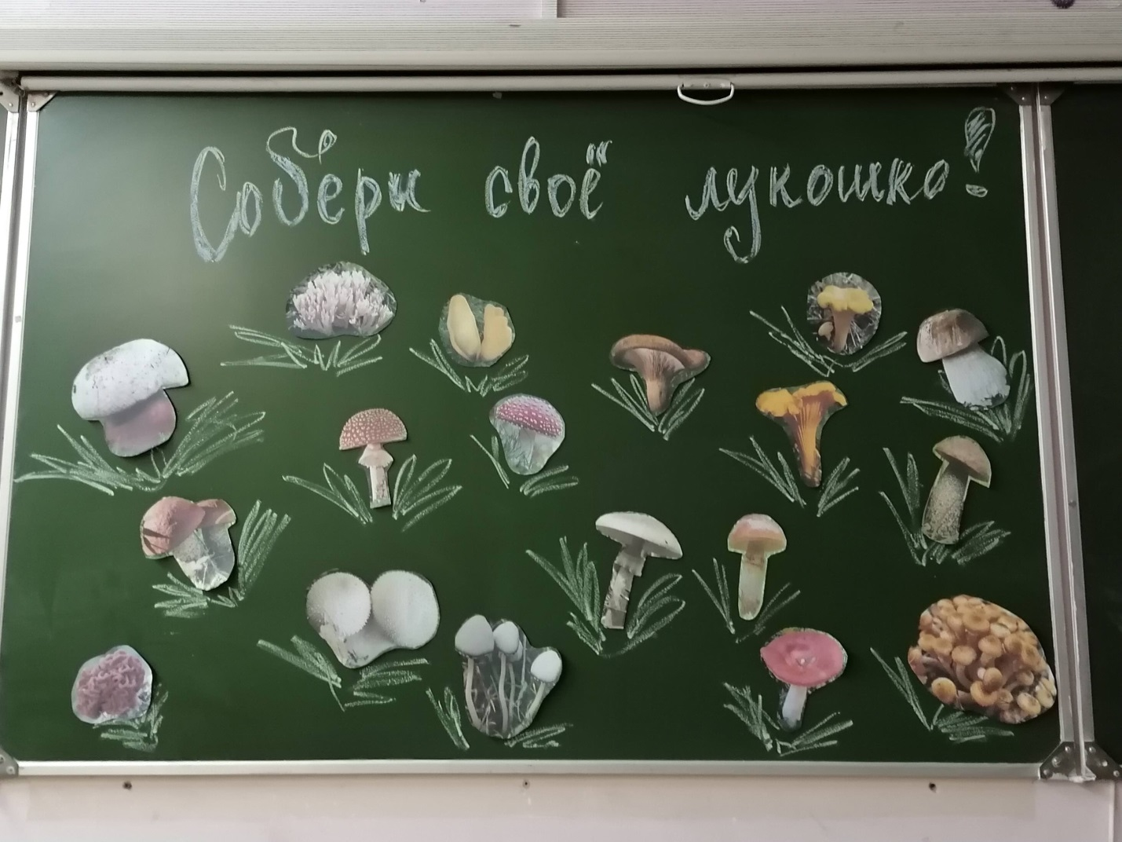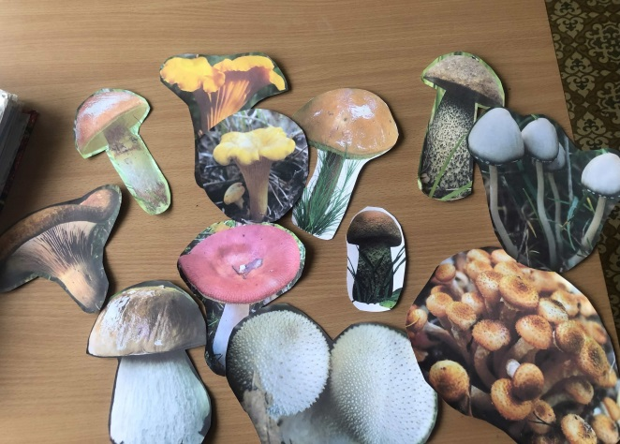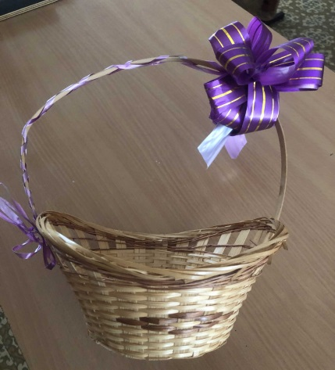

ПАМЯТКА
Отлично, а теперь давайте поработаем в парах. Вам нужно составить «Памятку сбора грибов» для начинающего грибника. Для этого у Вас на партах лежат конверты, с дополнительными материалами для оформления вашей памятки. Постарайтесь сделать ее информативной, яркой, красочной и главное правильной!
(в конвертах яркие распечатки грибов, фразы для оформления памятки)
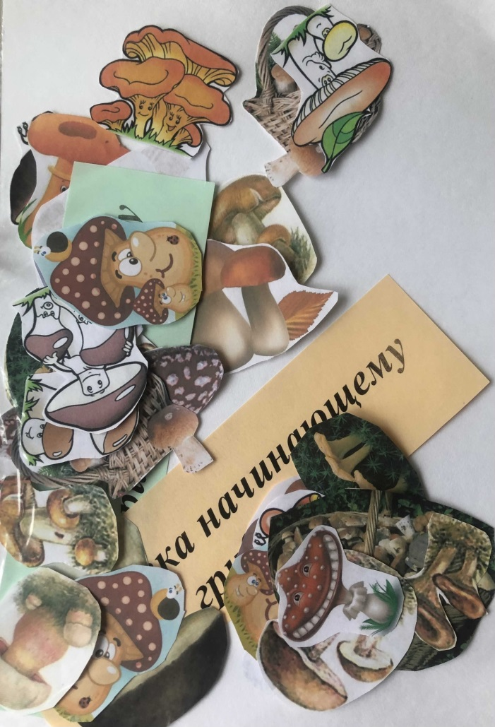

Домашнее задание:
Параграф 14, РТ №51. Оформить творческое задание с распечатки.
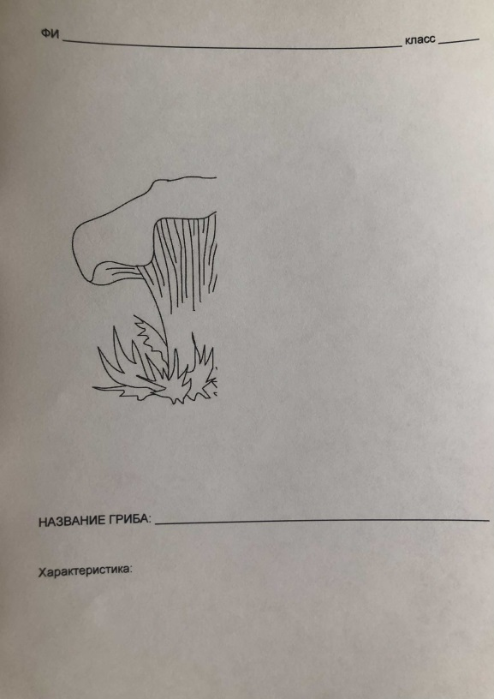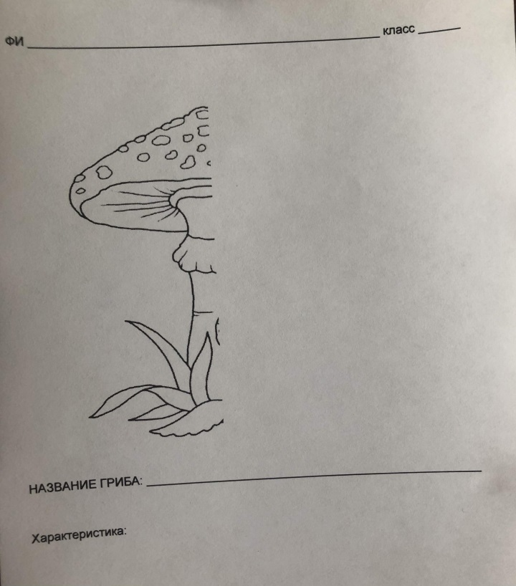

Рефликсия:
Прошу достать вас смайлики. При ответе на мой вопрос, прошу поднять вас смайлик, который позволит нам оценить результаты урока.

1. ПОНРАВИЛСЯ ВАМ УРОК?

2.УЗНАЛИ ЛИ ВЫ СЕГОДНЯ ЧТО-ТО НОВОЕ ДЛЯ СЕБЯ

3.НАСКОЛЬКО ВЫ ПОНЯЛИ НОВЫЙ МАТЕРИАЛ

-ЗЕЛЕНЫЙ – ОТЛИЧНО
-ЖЕЛТЫЙ – НЕПЛОХО, НО ОСТАЛИСЬ ВОПРОСЫ
-КРАСНЫЙ – Я НЕ ПОНЯЛ НОВЫЙ МАТЕРИАЛ

Вот такие памятки получились у учащихся: 